En la Ciudad de Aguascalientes, Ags., siendo las 9:00 (nueve) horas del día 17 de agosto de 2026, conforme a los antecedentes, al haberse realizado el procedimiento LPN N° E/901045968-029-2026 y al persistir la necesidad de contratar, (se solicitó al área requirente que confirmara si persiste la necesidad de la adjudicación), la convocante optó por el supuesto de excepción previsto en el artículo 63 fracción VI de la Ley de Adquisiciones, Arrendamientos y Servicios del Estado de Aguascalientes y sus Municipios, esto está establecido en la Convocatoria AD E/006-2026, por lo que en cumplimiento a lo dispuesto en los artículos 134 de la Constitución Política de los Estados Unidos Mexicanos, el artículo 54 fracción III, 59, 60 y 63 fracción VI de la Ley de Adquisiciones, Arrendamientos y Servicios del Estado de Aguascalientes y sus Municipios, el artículo 33 fracción IV del Estatuto de la Ley Orgánica de la Universidad Autónoma de Aguascalientes, el artículo 7 fracción XIII, artículo 88 y 89 del Reglamento de Control Patrimonial de la UAA y los artículos 7, 8 y 20 del Manual Único de Adquisiciones, Arrendamientos y Servicios de la Universidad Autónoma de Aguascalientes y las demás disposiciones vigentes en la materia, la Universidad Autónoma de Aguascalientes, el Departamento de Compras de la Dirección General de Finanzas, sita en edificio 222 planta baja de Av. Universidad N° 940, Ciudad Universitaria C.P. 20100, en la ciudad de Aguascalientes, Ags., México, con número de teléfono (449) 910 7484 y 910 7486 se convocó a los interesados a participar en el proceso de Adjudicación Directa AD E/006-2026, para la Adquisición de Uniformes Institucionales e Industriales, Depto. de Recursos Humanos de la Universidad Autónoma de Aguascalientes, con “Fondo Ordinario Propios y Fondo Ordinario Estatal, conforme a los oficios DGF-084/2026, DGF-085/2026 y DGF-087/2026”.------------------------------------------------------------------------------------------------------------------------------------------------------------------------------------------------------------------------------------------------------------------------------------------------------------------------------------
De conformidad con lo establecido en el artículo 57 de la Ley, así como la fracción II del artículo 5 y artículo 31 del Manual Único de Adquisiciones, Arrendamientos y Servicios de la Universidad Autónoma de Aguascalientes, se informa que el área requirente en este procedimiento es aquella establecida en el Anexo “2” de la Convocatoria AD E/006-2026, quien realiza y suscribe los dictámenes técnicos en donde constan los análisis y evaluaciones a la documentación técnica y económica de este procedimiento, que se agregan a la presente acta como “Anexo 1” y “Anexo 1.1”. Así mismo, se hace constar que la documentación administrativa presentada y la revisión correspondiente realizada por parte de la Dirección General de Finanzas, a través de su titular la Mtra. en Admón. Anargelia García Silva, y por el Departamento de Compras la Lic. en Der. Virginia de los Ángeles Mariscal Bernal, se hace constar en el Anexo “2”, de la presente acta----------------------------------------------------------------------------------------------------------------------------------------------------------------------------------
---------------------------------------------------------------- Antecedentes-------------------------------------------------------------------------------------------------------------------------------------------------------------------------------------------------------------------------------------------
De conformidad al calendario la convocante realizó al día 11 de agosto de 2026 la inscripción de 01 (una) propuesta presentada en tiempo y forma, siendo:---------------------------------------------------------------------------------------------------------------------------------------------------------------------------------------------------------------------------------------------------------------------------
 | LICITANTE
1 | ARMY UNIFORMES, S.A. DE C.V.
----------------------------------------------------------------------------------------------------------------------------------------------------------------
Conforme a las facultades señaladas y con base a la revisión técnica, económica y administrativa, tomando en cuenta que la adjudicación se realiza conforme a lo establecido en el numeral III de la Convocatoria, “La adjudicación en este proceso de AD derivado de las partidas desiertas de licitación será de la siguiente manera: ------------------------------------------------*Se adjudicarán en conjunto al licitante que, por la totalidad de las prendas, presente la propuesta solvente con precio más bajo y que cumpla en todas las partidas con las características técnicas solicitadas.---------------------------------------------------
-Partida 22, 32, 33, 34, 48, 53, 54, 55, 56, 57, 60, 62, 63 y 64, se adjudicarán por partida individual al licitante con propuesta solvente y precio más bajo.----------------------------------------------------------------------------------------------------------------------------
Conjunto de partidas, a quien en conjunto presente el precio solvente más bajo:------------------------------------------------------
3.-Partida 19 a 21, en conjunto a un solo licitante, conforme a como se señala en el esquema “Desglose de conjunto de partidas y entrega de muestra física por conjunto de partida e individual”, “Anexo 11.1”. Utilizando el criterio de evaluación binario, mediante el cual sólo se adjudicará a quien cumpla los requisitos establecidos por la convocante y oferte el precio más bajo, siempre y cuando éste resulte conveniente. Los precios ofertados que se encuentren por debajo del precio conveniente, podrán ser desechados por la convocante. -------------------------------------------------------------------------------------------------------------------------------------------------------------------------------------------------------------------------------------------------------
---------------------------------------------------------------------------------------------------------------------------------------------------------------Los precios que el participante ofertó para la partida en la que participa, consta a continuación:---------------------------------
------------------------------------------------------------------------------------------------------------------------------------------------------------------------------------------------------------------------------------------------------------------------------------------------------------------------------
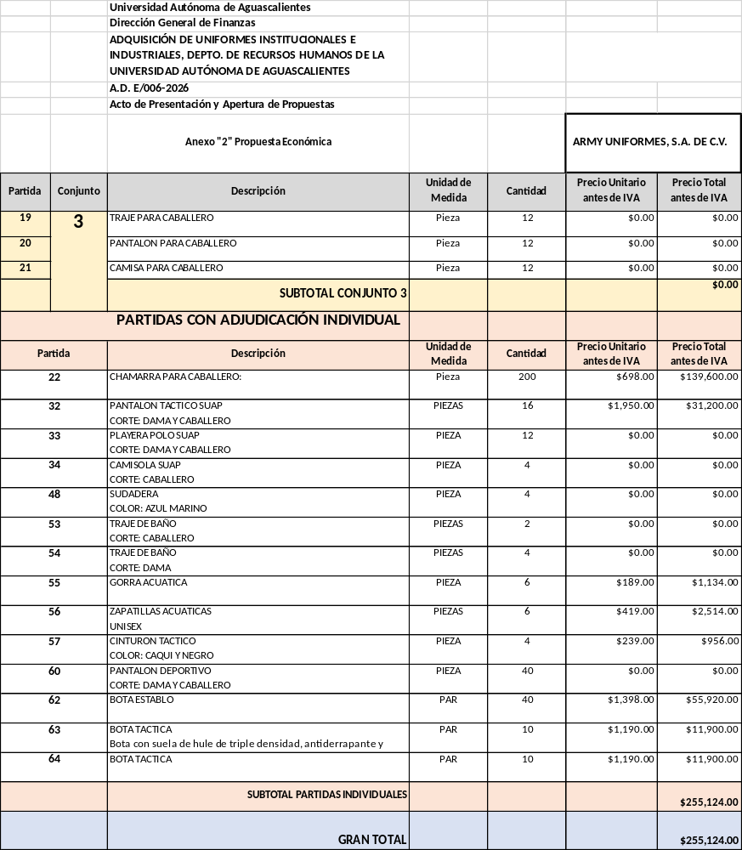
---------------------------------------------------------------------------------------------------------------------------------------------------------------
----------------------------------------------------------------------------------------------------------------------------------------------------------------
Con fundamento en el artículo 55, 56, 57 y 62 fracción IV de la Ley de Adquisiciones, Arrendamientos y Servicios del Estado de Aguascalientes y sus Municipios, de conformidad a lo establecido en el numeral II y III de las bases que norman este proceso, se realizó el análisis detallado de la proposición (documentación administrativa, propuesta técnica y económica), con los requisitos solicitados en la convocatoria. Por lo que se determina el siguiente: --------------------------------------------------------------------------------------------------------------------------------------------------------------------------------------------------------------------------------------------------------------------------------------ANÁLISIS ---------------------------------------------------------------------------
----------------------------------------------------------------------------------------------------------------------------------------------------------------
Se hace constar que de las propuestas presentadas conforme al artículo 55 de la Ley de Adquisiciones, Arrendamientos y Servicios del Estado de Aguascalientes y sus Municipios y lo establecido en el numeral II y III de la Convocatoria señalada al rubro, la convocante verifica que las proposiciones cumplan con los requisitos solicitados en la convocatoria, haciéndose constar la revisión técnica y administrativa en Anexo “1” y Anexo “1.1” en (08 páginas) y Anexo “2” en (07 páginas) de la presente acta: -------------------------------------------------------------------------------------------------------------------------------------------------------------------------------------------------------------------------------------------------------------------------------------------------------------
 | Licitante | Partidas ofertadas y revisión técnica
1 | ARMY UNIFORMES, S.A. DE C.V. | Oferta en las partidas: 22, 32, 56, 57, 62, 63 y 64.  Documentos Apartado II, presenta y cumple de manera parcial, conforme lo establecido y detallado en los Anexos 1, 1.1 y 2 conforme los siguientes incumplimientos:  Anexo 1 y 1.1,  Punto II.5 Especificaciones técnicas y II.5.1 Muestra física:  - Partida 22:  En la convocatoria Anexo 1 se solicitó:  “CHAMARRA PARA CABALLERO: CHAMARRA CON CORTE ESTILO CAPITONEADO CON CIERRE DESMONTABLE, DOS BOLSAS EN LA PARTE FRONTAL EN AMBOS COSTADOS, CON CIERRE PLASTIFICADOEN LA PARTE DE CENTRAL, ESPALDA Y MANGA DE UNA SOLA PIEZA.  LOGOTIPO BORDADO: UNIVERSIDAD AUTÓNOMA DE AGUASCALIENTES, DEL LADO SUPERIOR IZQUIERDO, EN COLOR GRIS, BLANCO, ROJO Y NARANJA.  COLOR: AZUL MARINO  COMPOSICIÓN: 100 NYLÓN”.  Así mismo en el punto II.5.1, Muestra Física, se menciona:  ” ……..En caso de aplicar, los bordados deberán presentarse en las prendas confeccionadas para su revisión y puede presentarse con bordado de un logotipo distinto.”  En participante presenta muestra física, sin logotipo bordado, por lo que no hay manera de evaluar la calidad del bordado.  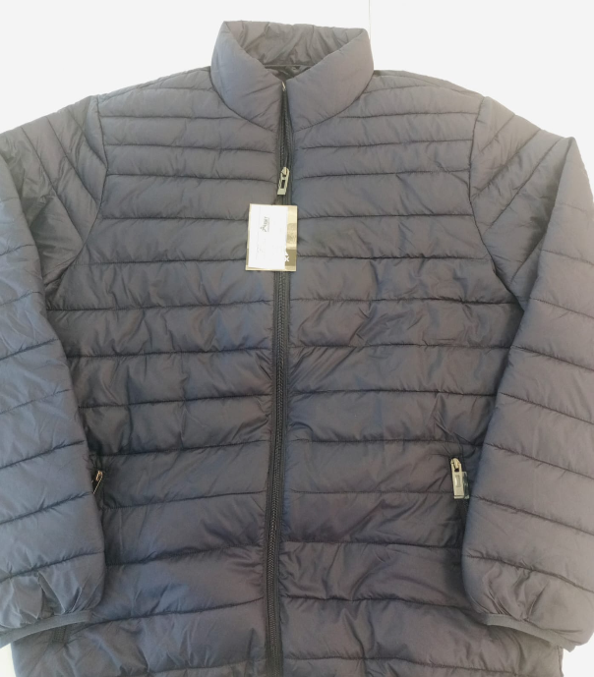  - Partida 55:  En la convocatoria, en especificó en el Anexo 11.1 se solicita muestra física para dicha partida:  El participante no presenta muestra física para dicha partida, por lo que no se puede evaluar su calidad y confección.  - Partida 63:  En la convocatoria Anexo 1 se solicitó:  “BOTA TACTICA. Bota con suela de hule de triple densidad, antiderrapante y resistente a la abrasión y/o aceites con soporte de “eva”, con aplicación plástica para mayor protección del pie con diseño vanguardista. alto estándar de calidad y cumplimiento de la norma de seguridad NOM-113- STPS-2009. Color: Beige.”  En participante oferta:  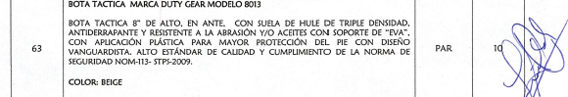  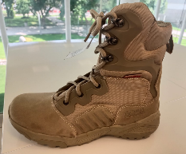  Como se puede observar oferta el modelo 8013 de la Marca DUTY GEAR, sin embargo, presenta muestra física, del modelo 4863, por lo que existe discrepancia entre el bien ofertado y la muestra física presentada.  Punto II.12 Propuesta Economica:  - Partida 32, rebasa techo presupuestal.  Al corroborarse los incumplimientos antes señalados, se determina: “III. Requisitos y consideraciones, A) DESECHAMIENTO DE PROPUESTAS” III.1, III.20 y III.29, en donde se menciona que la convocante desechará las propuestas de los licitantes de conformidad al artículo 50 fracción XV y 57 de la Ley, señalando algunas de las siguientes situaciones: El incumplimiento de alguno de los requisitos establecidos en estas bases y sus anexos; Por rebasar el techo presupuestal; No presentar la muestra física de las prendas o piezas solicitadas y 1 (un) metro de tela y/o prenda confeccionada adicional, en caso de participar en las partidas correspondientes; por lo que de conformidad a los incumplimientos manifestados, conforme a lo señalado en el artículo 55 y 56 de la Ley de las bases de la presente adjudicación, se realiza el desechamiento en específico para las partidas 22, 32, 55 y 63 del participante ARMY UNIFORMES, S.A. DE C.V.  Revisión Técnica realizada por el Dr. en Derecho Fernando Ruvalcaba Villalobos, Secretario General, por la Mtra. en A. Claudia Mónica Martínez Esparza, Jefa del Departamento de Recursos Humanos y por la C.P. Claudia Beatriz Valdez Aréchiga, Jefa de la Sección de Seguridad y Prestaciones Social, conforme a los anexos de la Convocatoria ADE 006-2026.  Revisión Administrativa realizada por la Dirección General de Finanzas, a través de su titular la Mtra. en Admón. Anargelia García Silva y el Departamento de Compras, la Lic. en Der. Virginia de los Ángeles Mariscal Bernal.
  Conjunto de Partidas | Partida | Descripción | Muestra física | Presentación de 1 metro de tela o pieza confeccionada adicional a la muestra física
  Individual | 48 | SUDADERA PARAMEDICOS | Sí (una pieza) | No aplica
  Individual | 53 | TRAJE DE BAÑO  CORTE: CABALLERO | Sí (una pieza) | No aplica
  Individual | 54 | TRAJE DE BAÑO  CORTE: DAMA | Sí (una pieza) | No aplica
  Individual | 55 | GORRA Acuática | Sí (una pieza) | No aplica
  Individual | 56 | ZAPATILLAS ACUATICAS  UNISEX | Sí (una pieza) | No aplica
  Individual | 57 | CINTURON TACTICO  Color: Caqui | Sí (una pieza) | No aplica
  Individual | 60 | PANTALON DEPORTIVO UNISEX  COLOR: AZUL MARINO | Sí (una pieza) | Si
----------------------------------------------------------------------------------------------------------------------------------------------------------------
Conforme a las facultades señaladas y con base a la revisión técnica, económica y administrativa, tomando en cuenta que la adjudicación se realiza conforme a lo establecido en el numeral III de la Convocatoria, “La adjudicación en este proceso de AD derivado de las partidas desiertas de licitación será de la siguiente manera: --------------------------------------------------------------------------------------------------------------
*Se adjudicarán en conjunto al licitante que, por la totalidad de las prendas, presente la propuesta solvente con precio más bajo y que cumpla en todas las partidas con las características técnicas solicitadas.--------------------------------------------------------------------------------------
-Partida 22, 32, 33, 34, 48, 53, 54, 55, 56, 57, 60, 62, 63 y 64, se adjudicarán por partida individual al licitante con propuesta solvente y precio más bajo.--------------------------------------------------------------------------------------------------------------------------------------------------------------
Conjunto de partidas, a quien en conjunto presente el precio solvente más bajo:--------------------------------------------------------------------------
3.-Partida 19 a 21, en conjunto a un solo licitante, conforme a como se señala en el esquema “Desglose de conjunto de partidas y entrega de muestra física por conjunto de partida e individual”, “Anexo 11.1”. Utilizando el criterio de evaluación binario, mediante el cual sólo se adjudicará a quien cumpla los requisitos establecidos por la convocante y oferte el precio más bajo, siempre y cuando éste resulte conveniente. Los precios ofertados que se encuentren por debajo del precio conveniente, podrán ser desechados por la convocante. ----------------------------------------------------------------------------------------------------------------------------------------------------------------------------------------
--------------------------------------------------------------------------------------------------------------------------------------------------------------------------------------------------------------------------------------------------------------------ADJUDICACIÓN------------------------------------------------------------------------------------------------------------------------------------------------------------------------------------------------------------------------------------------------------------------
Se resuelve: De conformidad a lo establecido en la convocatoria, del análisis realizado y que constan en los anexos, la propuesta solvente, se determina adjudicar el contrato tal como se describe a continuación: ------------------------------------------------------------------------------------
------------------------------------------------------------------------------------------------------------------------------------------------------------------------------------
PARTICIPANTE AJUDICADO: ARMY UNIFORMES, S.A. DE C.V.
Partida | Descripción | Unidad de Medida | Cantidad | Precio Unitario antes de IVA | Precio Total antes de IVA
56 | ZAPATILLAS ACUATICAS  UNISEX  COLOR: NEGRO  Zapatilla, sin cordones, plantilla súper cómoda con amortiguación receptiva. Suela anti- deslizante, para ofrecer un mejor agarre. Talonera resistente con relieve.  Tela: neopreno | PIEZAS | 6 | $419.00 | $2,514.00
57 | CINTURON TACTICO  COLOR: CAQUI Y NEGRO  Cinturón táctico de 3.8 PIEZA de nylon, alta resistencias, con hebilla de metal y de liberación rápida. | PIEZA | 4 | $239.00 | $956.00
62 | BOTA ESTABLO  Bota corte vacuno 100% piel, tacón espuelero, suela olas de Poliuretano (resistente a la abrasión, antiderrapante a liquidos o solventes, forro flor de cerdo y talon de carnaza de res, alto estándar de calidad y cumplimiento de la norma de seguridad NOM-113-STPS-2009.  Color: Shedrón Grasso. | PAR | 40 | $1,398.00 | $55,920.00
64 | BOTA TACTICA  PARAMEDICOS  Calzado tipo bota alta Tactica para paramédicos, corte vacuno 100% piel, suela antiderrapante flexible sintetica, durabilidad y ligera, plantilla de Eva confort acolchada, ergonómico, lengüeta y cuello acolchados, sin cierre lateral, caña alta y cumplimiento de la norma de seguridad NOM-113-STPS-2009.  Color: Beige/ arena y negro, sin casquillo (sin protección en puntera). | PAR | 10 | $1,190.00 | $11,900.00
------------------------------------------------------------------------------------------------------------------------------------------------------------------------------------
------------------------------------------------------------------------------------------------------------------------------------------------------------------------------------
Por considerar que sus propuestas son solventes al reunir conforme a los criterios de adjudicación contenidos en las bases de la convocatoria, las condiciones legales, técnicas y económicas requeridas por la Universidad y considerar que garantiza satisfactoriamente el cumplimiento de sus obligaciones, además de corresponder por partidas, a los precios más bajos y convenientes de las propuestas solventes, para la Universidad, con fundamento en los artículos 39 y 45 de la Ley, así como en el numeral II, de las bases de esta Adjudicación.-------------------------------------------------------------------------------------------------------------------------------------------------------------------------------------------------------------------------------------------------------------
La propuesta presentada y adjudicada cuenta con suficiencia presupuestal conforme a lo establecido en los oficios DGF-084/2026, DGF-085/2026 y DGF-087/2026.-------------------------------------------------------------------------------------------------------
----------------------------------------------------------------------------------------------------------------------------------------------------------------Con fundamento en el artículo 59 de la Ley, así como en el numeral III de las bases de la presente licitación, se declaran desiertas las siguientes partidas: -----------------------------------------------------------------------------------------------------------------------------------
------------------------------------------------------------------------------------------------------------------------------------------------------------------------------------
Partidas Desiertas | Motivo
19, 20, 21, 33, 34, 48, 53, 54 y 60. | Se declaran desiertas en virtud de que no existieron propuestas susceptibles de análisis, al no ofertarse en el acto de presentación y apertura de propuestas.
22, 55 y 63. | Se declaran desiertas, en virtud de que las propuestas presentadas no fueron solventes.
32. | Se declaran desiertas, en virtud de que las propuestas presentadas, rebasan el techo presupuestal.
----------------------------------------------------------------------------------------------------------------------------------------------------------------Para las partidas adjudicadas, se formalizará esta adquisición mediante contrato de prestación de compra - venta a precio fijo en los términos de los artículos 65, 66 y 67 de la Ley, la fecha tentativa de firma de contrato, dentro de los diez días naturales a partir de la fecha del fallo en el Departamento de Compras de la Dirección General de Finanzas, sita en edificio 222 P.B., Ciudad Universitaria, en horario de 14:00 a 15:00 horas. El licitante ganador que injustificadamente y por causas imputables al mismo, no formalice el contrato adjudicado, será sancionado de conformidad con lo establecido la Ley. Podrá formalizarse el contrato hasta dentro de los diez días naturales posteriores a la fecha de este fallo como lo establece la Ley y la entrega de la garantía de cumplimiento será a más tardar a los diez naturales posteriores a la fecha de firma del contrato, sin embargo, el plazo de las obligaciones para la entrega inicia al día siguiente de esta fecha, es decir se cuentan al día siguiente de la fecha de fallo. -----------------------------------------------------------------------------------------------------------------
----------------------------------------------------------------------------------------------------------------------------------------------------------------Previamente a la formalización del contrato, cuyo monto exceda de $300,000.00 (TRESCIENTOS MIL PESOS 00/100 M.N.), sin incluir I.V.A., o cualquier otro impuesto, el proveedor a quien se haya adjudicado el mismo, deberá presentar el “Acuse de recepción” con el que se compruebe que se realizó la solicitud de opinión actualizada prevista en la regla 2.1.25, de la miscelánea fiscal para el 2026 publicada el 28 de diciembre de 2025 en el Diario Oficial de la Federación. Por lo que el concursante ganador deberá realizar la consulta de opinión ante el SAT en la página:: http://www.sat.gob.mx en la opción “Mi portal”, preferentemente dentro de los tres días hábiles posteriores a la fecha de notificación del fallo del presente procedimiento, debiendo incluir en dicha solicitud el correo electrónico virginia.mariscal@edu.uaa.mx, para que el SAT envié el “Acuse de respuesta” que emitirá en atención a su solicitud de opinión. Conforme al numeral III, Requisitos y consideraciones”, “Adjudicación y Contrato”, “Garantía de cumplimiento de contrato” de la convocatoria de la Adjudicaión al rubro señalada, y previo a la formalización del contrato, se deberá constituir por el participante adjudicado, fianza expedida por una institución legalmente autorizada, en los términos de la Ley de Instituciones de Seguros y de Fianzas, a favor de la Universidad Autónoma de Aguascalientes, por un valor equivalente al 10% (diez por ciento) del monto total del contrato, antes de impuesto.-----------------------------------------------------------------------------------------------------------------------------------------------------------------------------------------------------------------------------------Para efectos de la notificación, a partir de esta fecha se pone a disposición de los participantes, copia de esta Acta en: el Departamento de Compras de la Dirección General de Finanzas de la Universidad, edificio 222 P.B., domicilio de la convocante, por un término no menor de cinco días hábiles, siendo de la exclusiva responsabilidad de los participantes, acudir a enterarse de su contenido y obtener copia de la misma, así como en la página de transparencia de la Universidad. Este procedimiento sustituye a la notificación personal.---------------------------------------------------------------------------------------
----------------------------------------------------------------------------------------------------------------------------------------------------------------
----------------------------------------------------------------------------------------------------------------------------------------------------------------
Universidad Autónoma de Aguascalientes
Mtra. en Admón. Anargelia García Silva  Directora General de Finanzas | ____________________________________
Lic. en Der. Virginia de los Ángeles Mariscal Bernal  Jefa del Departamento de Compras y Secretario Técnico del Comité de Compras | ____________________________________
---------------------------------------------------------------------------------------------------------------------------------------------------
======================================FIN DE TEXTO==================================

